**FIEB**

**ITB BRASILIO FLORES DE AZEVEDO**

**CRISTIANO RODRIGO DA SILVA**

**LEANDRO DA SILVA PEREIRA**

**THOMAS NÍCOLAS DE MELO MENDONÇA**

**VINICIUS WESLEY FERREIRA NUNES SILVA**

**SISTEMA DE AGENDAMENTO E ATENDIMENTO – BARBEARIA DOM PEDRO BARBER SHOP**

**BARUERI**

**OUTUBRO, 2019**

**CRISTIANO RODRIGO DA SILVA**

**LEANDRO DA SILVA PEREIRA**

**THOMAS NÍCOLAS DE MELO MENDONÇA**

**VINICIUS WESLEY FERREIRA NUNES SILVA**

**MIF3B**

**SISTEMA DE AGENDAMENTO E ATENDIMENTO – BARBEARIA DOM PEDRO BARBER SHOP**

**Trabalho de Conclusão de Curso apresentado à FIEB e ao ITB Brasílio Flores de Azevedo, como um dos pré-requisitos para a obtenção do Grau do Ensino Modular ao Técnico em Informática, sob orientação do professor Fernando.**

**BARUERI**

**OUTUBRO, 2019**

Da Silva, Crisitano; da Silva, Leandro; Nícolas, Thomas; Nunes, Vinicius.

Sistema De Agendamento E Atendimento – Barbearia Dom Pedro Barber Shop/ 2019.

Total de folhas:

Orientador: Fernando Camolezze

Monografia (Técnico Informática) – FIEB. Instituto técnico de Barueri - Brasilio Flores de Azevedo. Barueri, 2019.

**1.** Brainstorm. **2.** Regras de Negócio **3.** TAP- Termo de Abertura de Projeto

**4.** Escopo **5.** Diagrama de Casos de Uso. Curso Técnico Informática.

**CRISTIANO RODRIGO DA SILVA N°7**

**LEANDRO DA SILVA PEREIRA N° 17**

**THOMAS NÍCOLAS DE MELO MENDONÇA N°23**

**VINICIUS WESLEY FERREIRA NUNES SILVA N°24**

**MIF3BN**

**SISTEMA DE AGENDAMENTO ONLINE DOM PEDRO BARBER SHOP**

Trabalho de Conclusão de Curso apresentado a FIEB e ao ITB Professor Brasílio Flores de Azevedo, como um dos pré-requisitos para obtenção do grau do Ensino Técnico Modular em Informática, sob orientações da professora Edinéia.

Data de aprovação: _____/_____/2019 – Nota:_____

Aprovador por:

_____________________________

Professor 01

_____________________________

Professor 2

______________________________

Professor 3

**BARUERI**

**OUTUBRO, 2019**

**RESUMO**

O Web Site da Barbearia Dom Pedro Barber Shop tem como finalidade facilitar a relação da empresa e seus clientes através de agendamentos online, onde o cliente poderá selecionar o horário de sua preferência, o tipo de serviço e o profissional desejado.

A aplicação mobile da Barbearia tem como papel auxiliar o funcionário (barbeiro) a organizar seus horários e serviços onde ele poderá consultar sua agenda a qualquer momento.

Trabalhamos com três tipos de profissionais, onde cada um é especializado em uma área. Barbeiro (A), especializado em cortes masculinos, barbeiro (B), especializado em barbas, barbeiro (C), especializado em cortes masculinos no público infantil.

**PALAVRAS – CHAVES:** Agendamento, barbearia, barba, cabelo, bigode.

**ABSTRACT**

The Dom Pedro Barber Shop Web Site proposes to facilitate de interaction between the company and the clients through the online scheduling, where the client will choose the schedule, type of service and the employee of their choice.

The mobile Barber Shop application has the role of assisting the employee (barber) to organize their schedules and services where they can consult their own schedule at any time.

We work with three types of professionals specialized each area. Barber (A), specialized in men's cuts, Barber (B), specialized in beards, Barber (C), specialized in men's cuts for children.

**KEY- WORDS :** Barber Shop, haircut, web scheduling.

Sumário

**2.13.2 REQUISITOS 16**

**2.13.2.1 Requisitos funcionais 16**

**2.13.2.2 Requisitos não funcionais 16**

**2.13.2.3 Requisitos Funcionais Mobile: 17**

**2.13.2.3 Requisitos Não Funcionais Mobile: 17**

**2.13.3 Escopo do Mobile 17**

**1ª Tela (*Login*) 17**

***Login* do cliente, com a opção esqueci a senha; 17**

**2.13.3.1 Funcionalidades: 17**

**2.13.4 Escopo do Web 18**

**2.13.4.1 Funcionalidades 18**

**2.14. BANCO DE DADOS 19**

**2.14.1 Projeto web banco 19**

**2.14.1.2 Projeto Mobile banco 19**

**2.14.2 CÓDIGO WEB 19**

**2.14.3 CÓDIGO MOBILE 19**

**3. Conclusão 20**

**4. REFERÊNCIAS BIBLIOGRÁFICAS 21**

**5. ANEXOS 22**

**Análise de Sistema Estruturado 22**

**Diagrama de Casos de Uso web. 23**

**Diagrama de Classes Web. 24**

**Diagrama de Sequência Web. 25**

**Diagrama de caso de uso Mobile. 26**

**Diagrama de classes - Cliente – Mobile. 27**

**Diagrama de classes – Dono de Restaurante – Mobile. 28**

**Diagrama de sequência – Cliente – Mobile. 29**

**Diagrama de sequência – – Mobile 30**

**Print das telas do projeto mobile 31**

**Print das telas do projeto Web 32**

**Logotipo 33**

# Introdução

## Objetivo

Nos últimos anos os homens vêm se preocupando cada vez mais com sua aparência, se tornando cada vez mais vaidosos. Hoje na era tecnológica, muitas barbearias acompanharam esse crescimento de nicho do mercado masculino, passando a utilizar sistemas tecnológicos em seus salões. O projeto segue essa tendência e tem o objetivo de inovar cada vez mais o mercado, facilitando a relação entre os barbeiros e seus clientes, proporcionando um atendimento e serviço com a melhor qualidade possível.

# Desenvolvimento

## Contexto de realização do trabalho

O Sistema da barbearia Dom Pedro Barber Shop utiliza diversas tecnologias para criar seus recursos, funcionalidades e logotipos.

Dentre eles, podemos citar:

• *Android* Studio, pertencente a IntelliJ Platform.

• Visual Studio, pertencente a Microsoft.

• SQL Server, pertencente a Microsoft.

• Office, pertencente a Microsoft.

Tais tecnologias são de essencial importância para a criação do projeto.

## Problema de Pesquisa

Visto que nos últimos anos a moda masculina vem se fortificando cada vez mais, foi observado que não há grande variedade de recursos tecnológicos para se efetuar um agendamento online com rapidez, segurança e efetividade.

## Hipóteses de Solução

Proporcionando aos funcionários (barbeiros) e clientes uma ferramenta simples e eficaz para que haja um agendamento de qualidade, trazemos um sistema no qual ambos poderão acompanhar sua agenda em tempo real.

## Objetivo Geral

Nossa solução proposta é desenvolver um software capaz facilitar a relação entre cliente e barbeiro da forma mais simples possível. Afim de economizar tempo e dinheiro para ambas as partes.

## Objetivo Específicos

Utilizaremos a tecnologia da informação, através da criação de um site interno e um aplicativo móvel para ambiente *Android*, contendo um sistema de banco de dados centralizado, que ofereça:

- A possibilidade do barbeiro consultar sua agenda diária;

- Controlar o status do entendimento;

Através da tecnologia MVC, o sistema web será responsável por:

- Cadastrar, atualizar, editar e excluir todo e qualquer tipo de usuário (cliente, funcionário e administrador);

- Criação de agendamento;

- Geração de relatórios;

- Consulta de agenda;

## Justificava de Pesquisa

Nos últimos anos os homens vêm se preocupando cada vez mais com sua aparência, se tornando cada vez mais vaidosos. Hoje na era tecnológica, muitas barbearias acompanharam esse crescimento de nicho do mercado masculino, passando a utilizar sistemas tecnológicos em seus salões.

## Metodologia utilizada

O projeto foi sendo desenvolvido através da proposta do Trabalho de Conclusão de Curso, do Curso de Informática Modular do ITB Brasílio Flores de Azevedo.

Durante o curso as disciplinas fizeram parte do processo para o desenvolvimento do software, sendo necessários os seguintes métodos de tecnologia., abaixo:

Metodologia desenvolvimento de software para o planejamento de projetos de software – Scrum.

Métodos de pesquisa com questionário as pessoas mais próximas.

Métodos de pesquisa a web.

## Metodologia de Desenvolvimento

A metodologia de desenvolvimento utilizada para o tema foi a prototipação, desenhando as telas do projeto a web e mobile.

## Regra de Negócio

1. Usuário

[RN001]- Somente serão cadastrados os usuários após a validação de seu CPF.

[RN002]- O cliente deverá efetuar o agendamento com no mínimo 30 minutos de antecedência.

[RN003]- O cliente deverá efetuar o cancelamento do serviço com no mínimo 4(quatro) horas de antecedência.

[RN004] – O uso do aplicativo mobile está disponível apenas para o funcionário (barbeiro).

# 2.13.2 REQUISITOS

# **2.13.2.1** Requisitos funcionais WEB

[RF001] - O sistema deve permitir que o cliente realize seu cadastro.

[RF002] - O sistema deve permitir que o cliente realize seu agendamento após estar cadastrado e logado no sistema.

[RF003] - Cadastro de serviços e promoções.

[RF004] - Cadastro de categoria de serviços (infantil e adulto).

[RF005] - Cadastro/Consulta/acompanhamento de agendamentos.

[RF006] - Cadastros de funcionários.

[RF007] – Consulta de relatórios.

[RF008] – Cadastro e consulta de agenda.

# 2.13.2.2 Requisitos não funcionais WEB

[RNF001] - O cliente só terá acesso aos dados de sua respectiva conta.

[RNF002] - O sistema deve permitir que os dados do usuário (cliente e funcionário) sejam protegidos.

[RNF003] – O sistema deve ser simples, de maneira que usuários de todas as idades tenham facilidade de utilizar.

# 2.13.2.3 Requisitos Funcionais Mobile:

Área do Funcionário:

[RF001] – O sistema deve permitir que o barbeiro (funcionário) efetue seu login.

[RF002] - O sistema deve permitir que o barbeiro consulte e finalize sua agenda.

# 2.13.2.3 Requisitos Não Funcionais Mobile:

[RNF001] - O funcionário só terá acesso aos dados de sua respectiva conta.

[RNF002] - O aplicativo deve permitir que os dados do usuário (cliente e funcionário) sejam protegidos.

[RNF003] – O aplicativo deve ser simples, de maneira que usuários de todas as idades tenham facilidade de utilizar.

# 2.13.3 Escopo do Mobile

## 2.13.3.1 Funcionalidades:

**1° Tela (Login de funcionários)**

Permite que o funcionário acesse os dados de sua respectiva conta e consulte sua agenda.

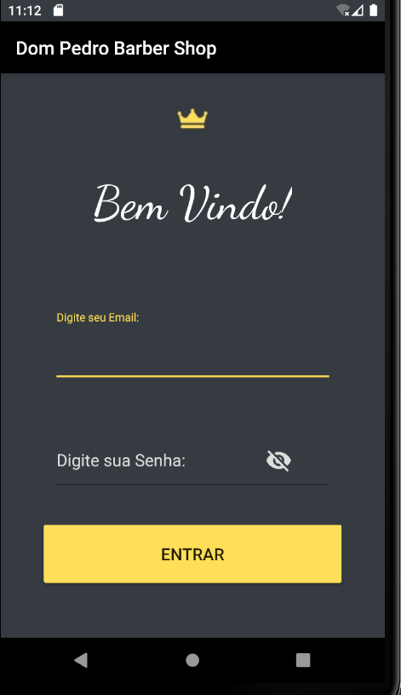

**2° Tela (Menu de opções)**

Nessa tela o usuário poderá escolher as opções de consulta de agenda e consulta de perfil.

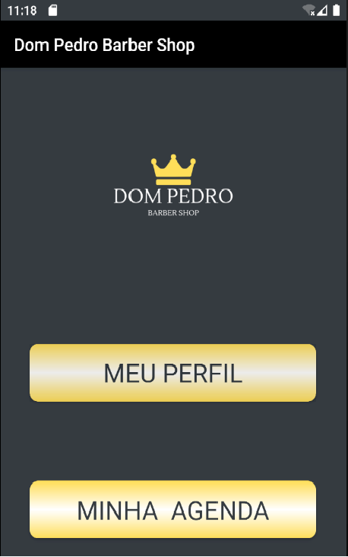

**3° Tela (Visualização de perfil)**

Nessa tela o funcionário terá acesso às informações pessoais



# 2.13.4 Escopo do Web

## 2.13.4.1 Funcionalidades

**Cliente:**

**1ª Tela (Cadastro)**

Antes de realizar o agendamento, é necessário que o cliente tenha uma conta (Login) no sistema, por isso é preciso que ele se cadastre, preenchendo suas informações na tela abaixo:

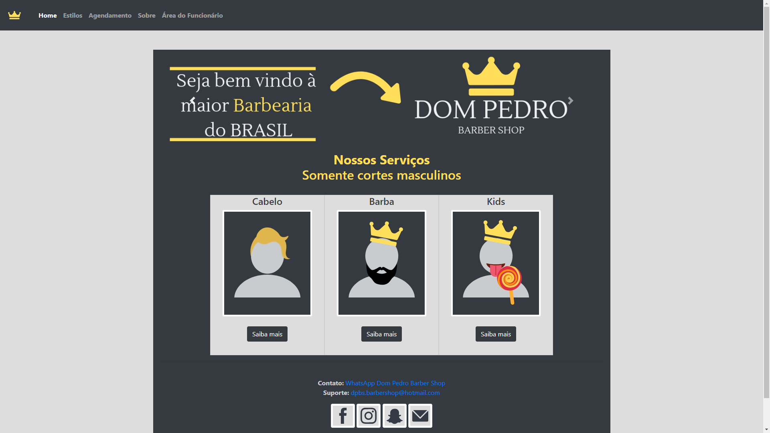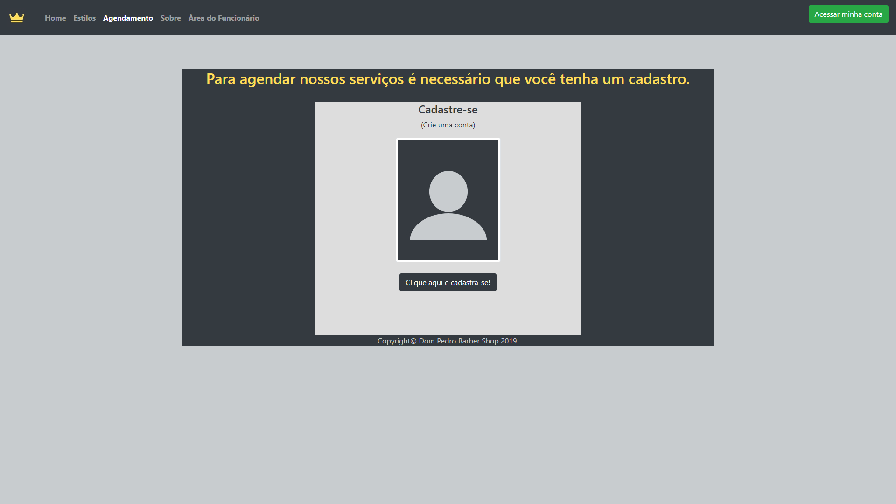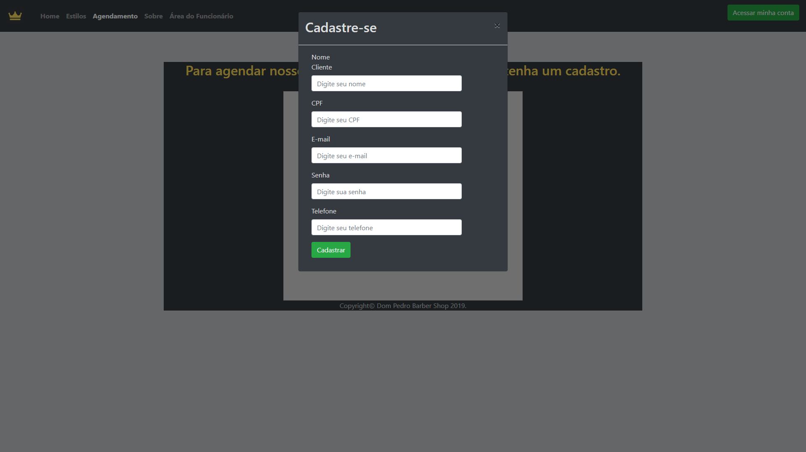

**2ª Tela (Login)**

Após o cadastro do cliente ser efetuado, o sistema requisita que o mesmo preencha as informações (e-mail e senha), para que ele possa acessar sua conta.

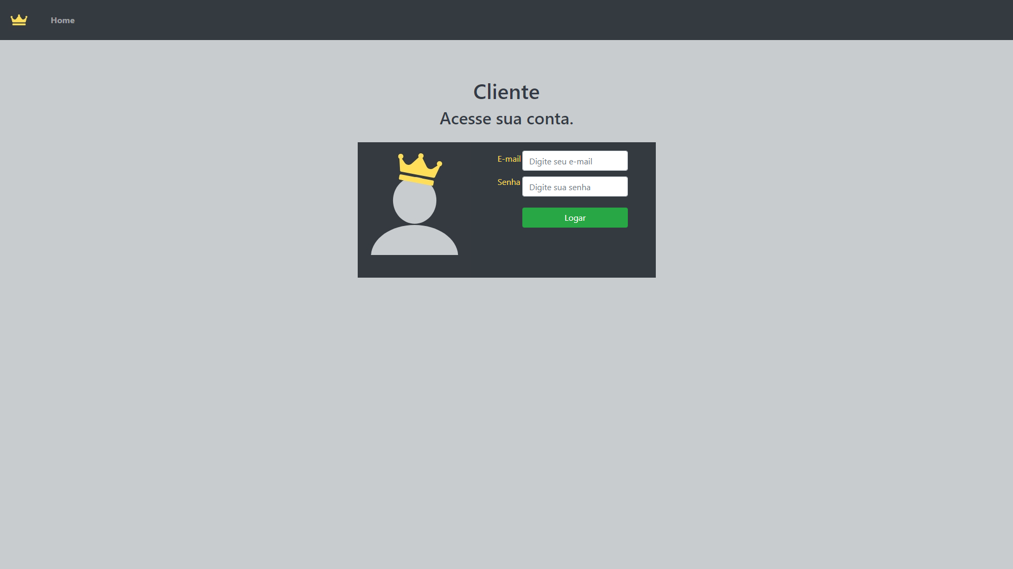

**3ª Tela (Agendamento)**

Depois de realizar o login, o cliente será direcionado para a tela de agendamento, onde ele poderá escolher o horário, data e tipo de serviço de sua preferência.

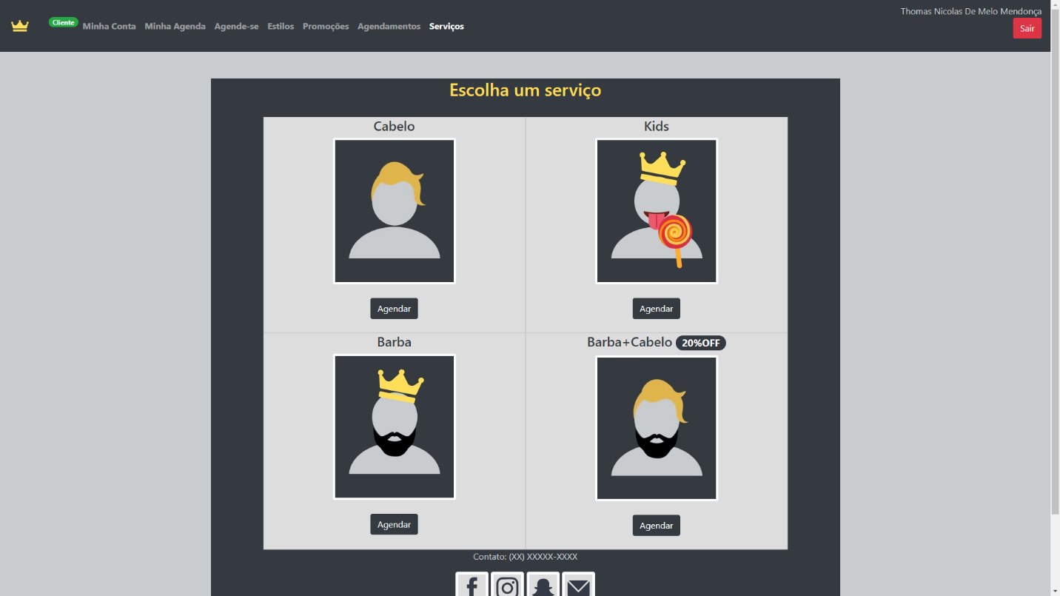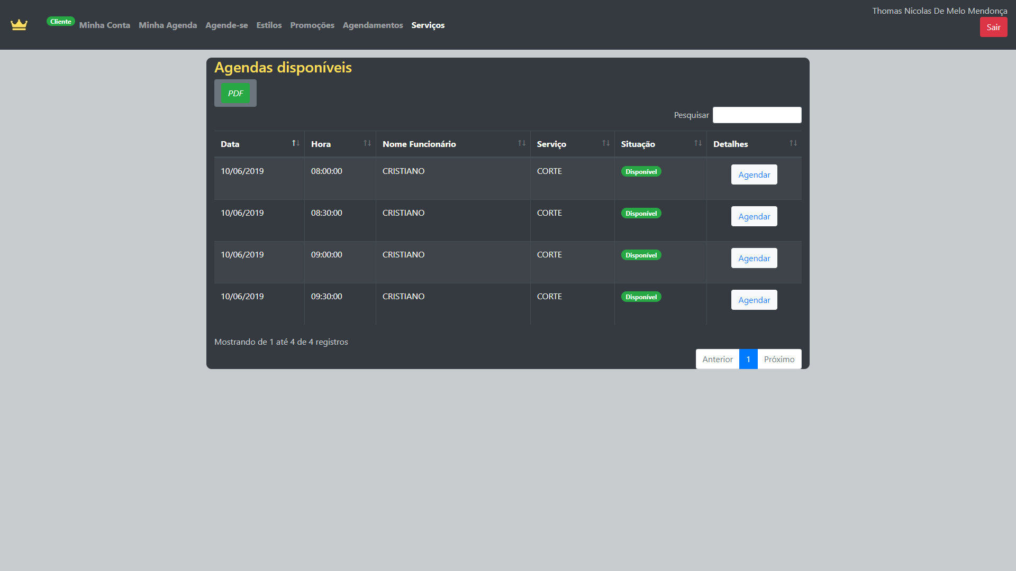

**Tela 4° (Confirmação de Agendamento)**

Nessa tela o cliente deverá conferir as informações para que o agendamento possa ser finalizado com sucesso.

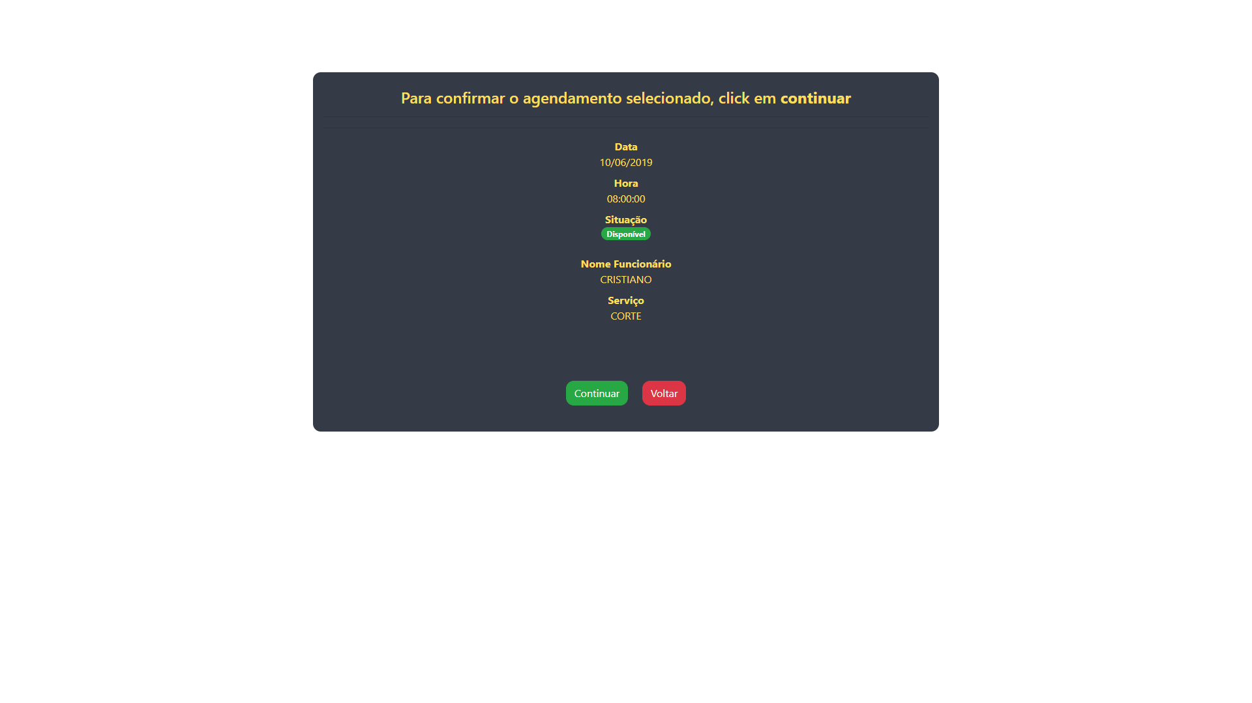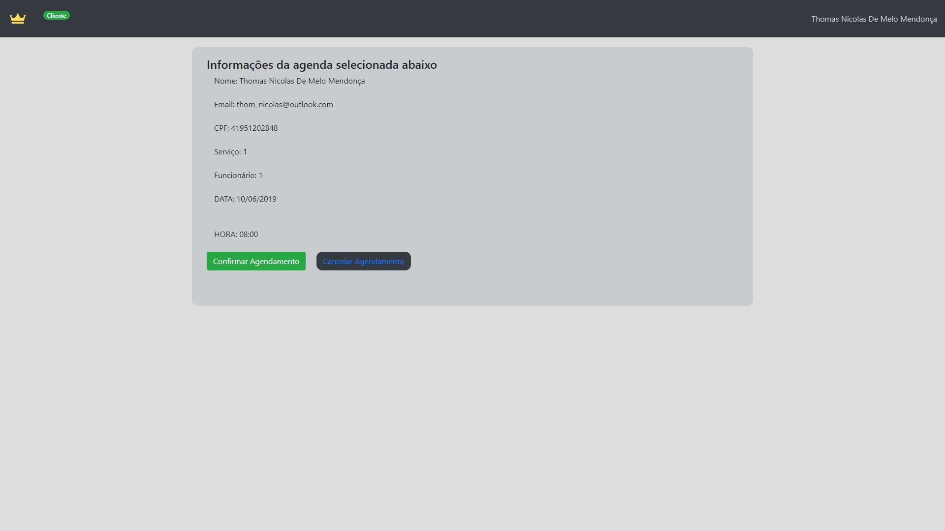

**5° Tela (Agendamento Finalizado)**.

Após finalizar o agendamento, o cliente poderá consultar sua agenda em sua conta.

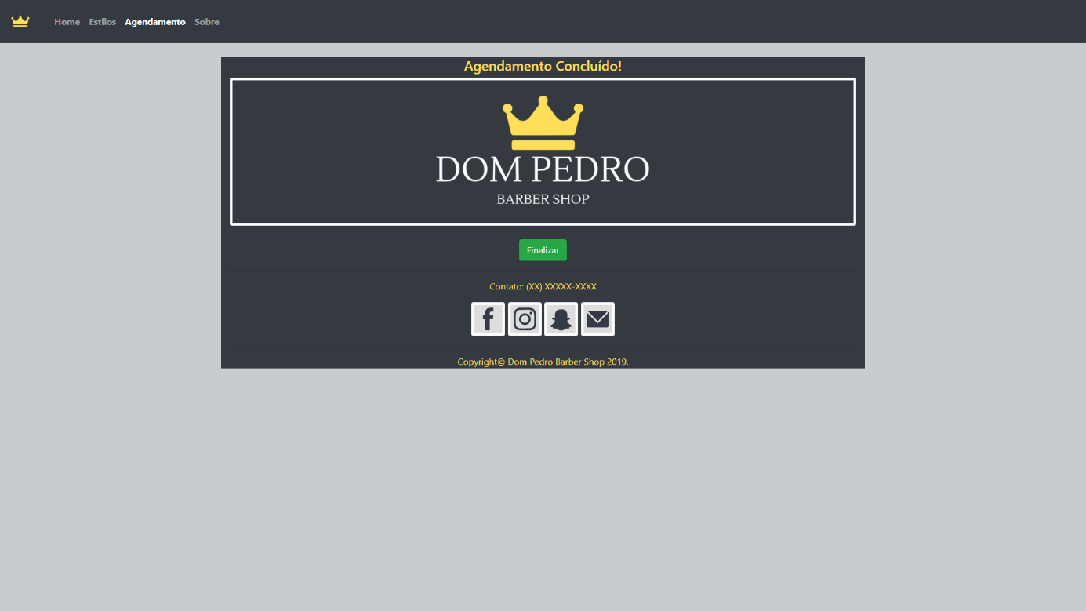

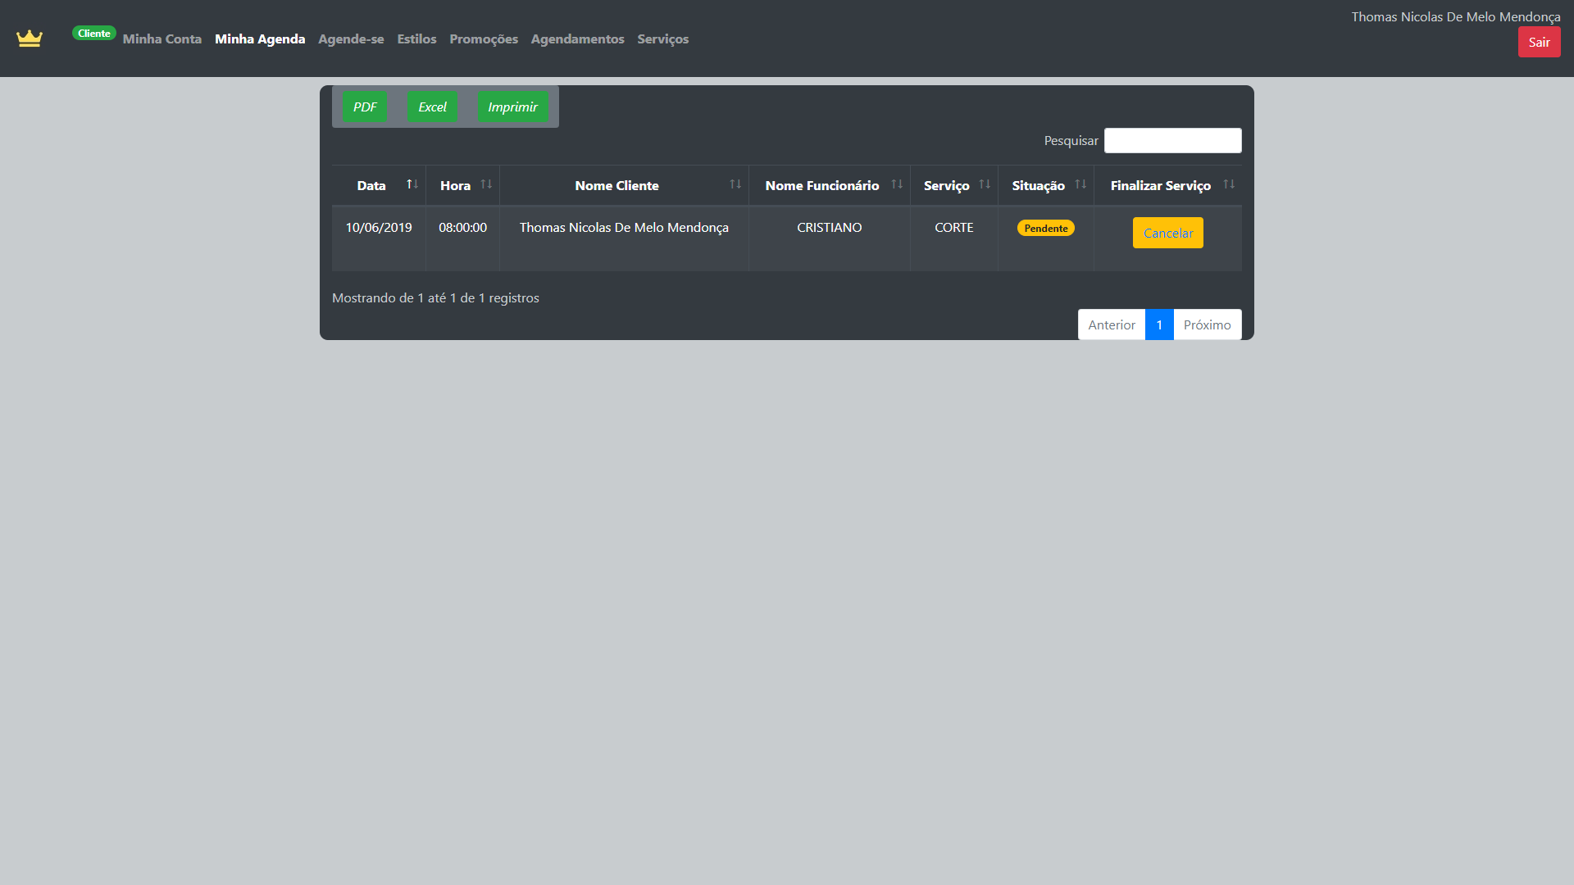

**6° Tela (Cancelamento)**

Caso haja algum imprevisto, o cliente terá a opção de cancelamento, bastando apenas que o mesmo justifique o motivo de sua ausência.



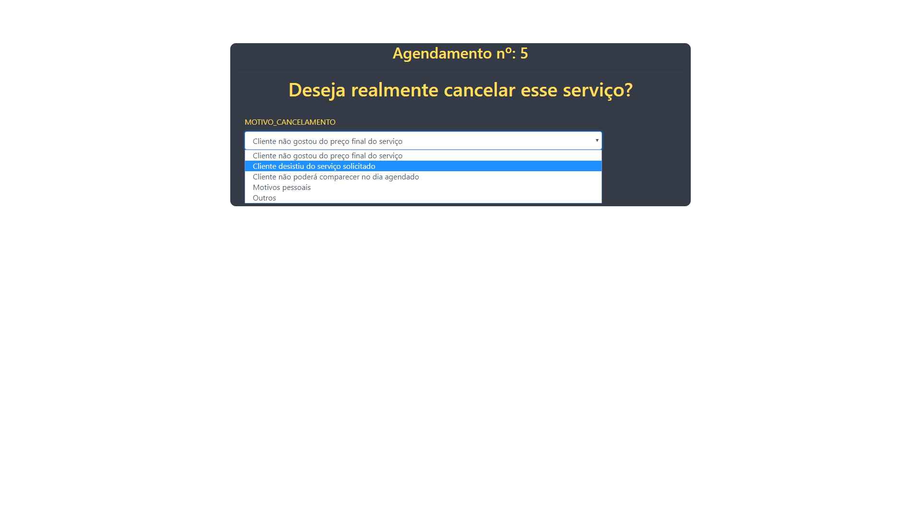

* **Área do Funcionário:**

**1° Tela (Login)**

Para que a área do funcionário seja acessada, é necessário que o barbeiro faça login em sua conta.

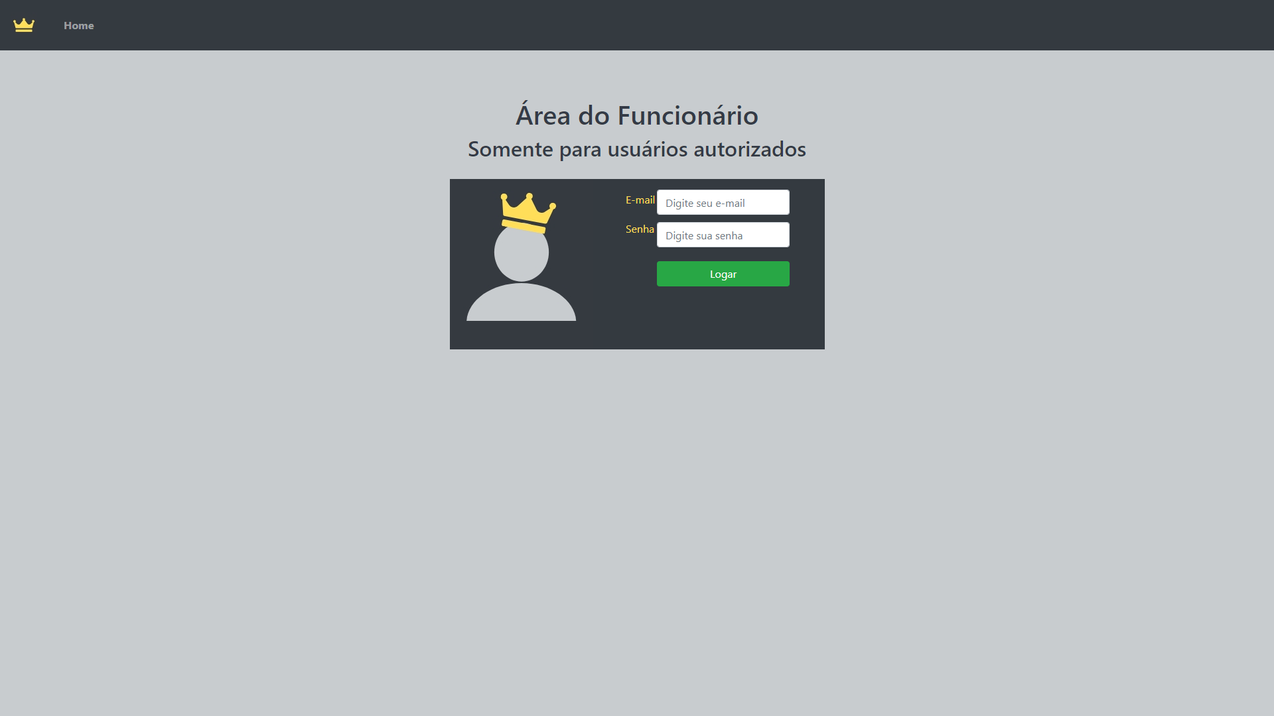

**2° Tela (Área do perfil)**

Nessa tela o barbeiro terá acesso aos seus dados pessoais, havendo a possibilidade de edição de suas informações. Além disso, terá a opção de ser redirecionado para a tela de consulta de agenda.

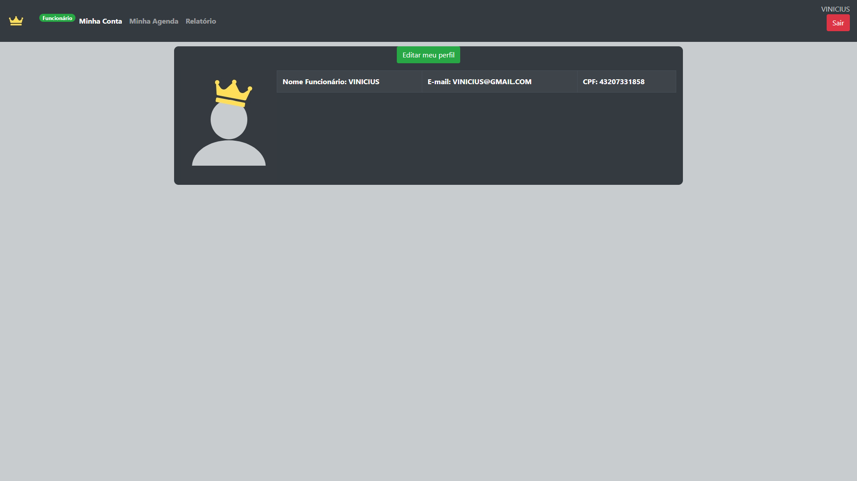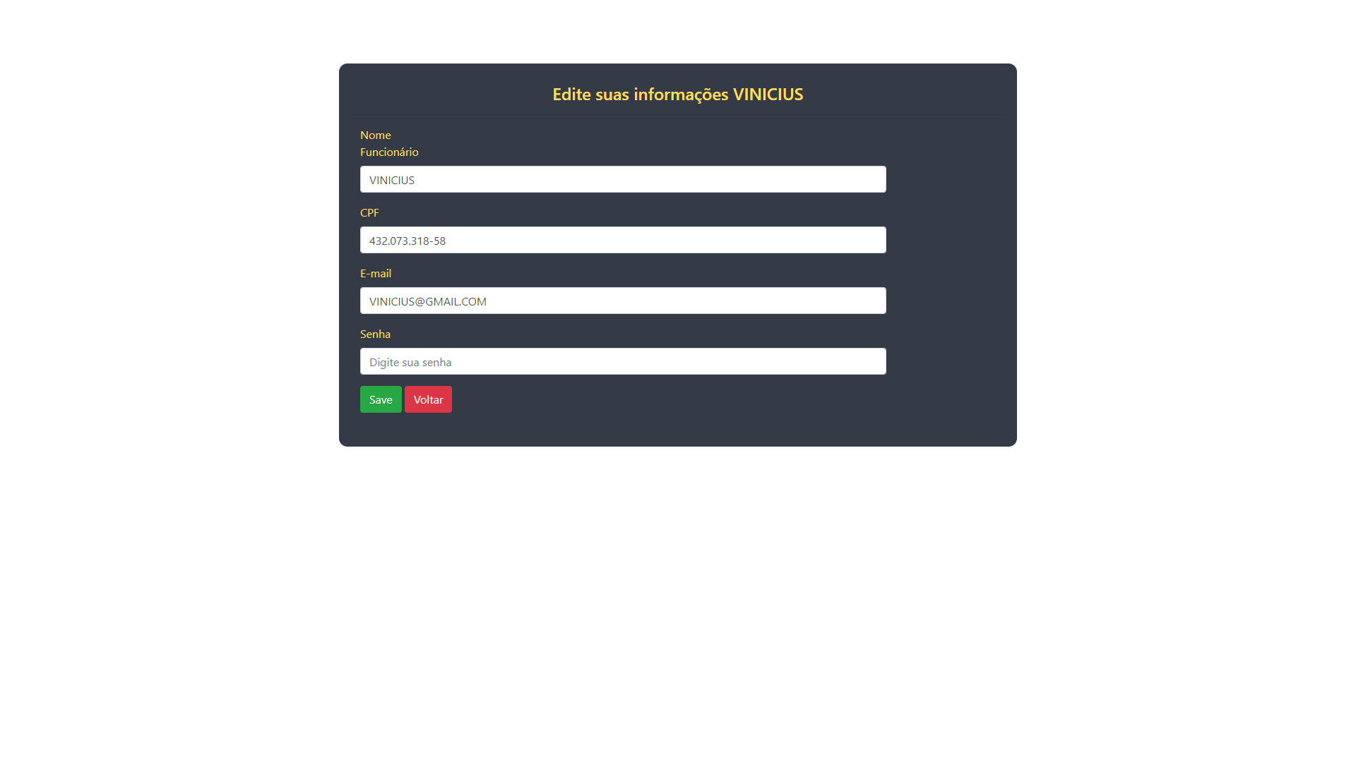

**3° Tela (Agenda)**

Essa tela irá possibilitar que o funcionário visualize todos os seus agendamentos do dia, tendo a possibilidade de filtrar os dados da maneira que precisar.

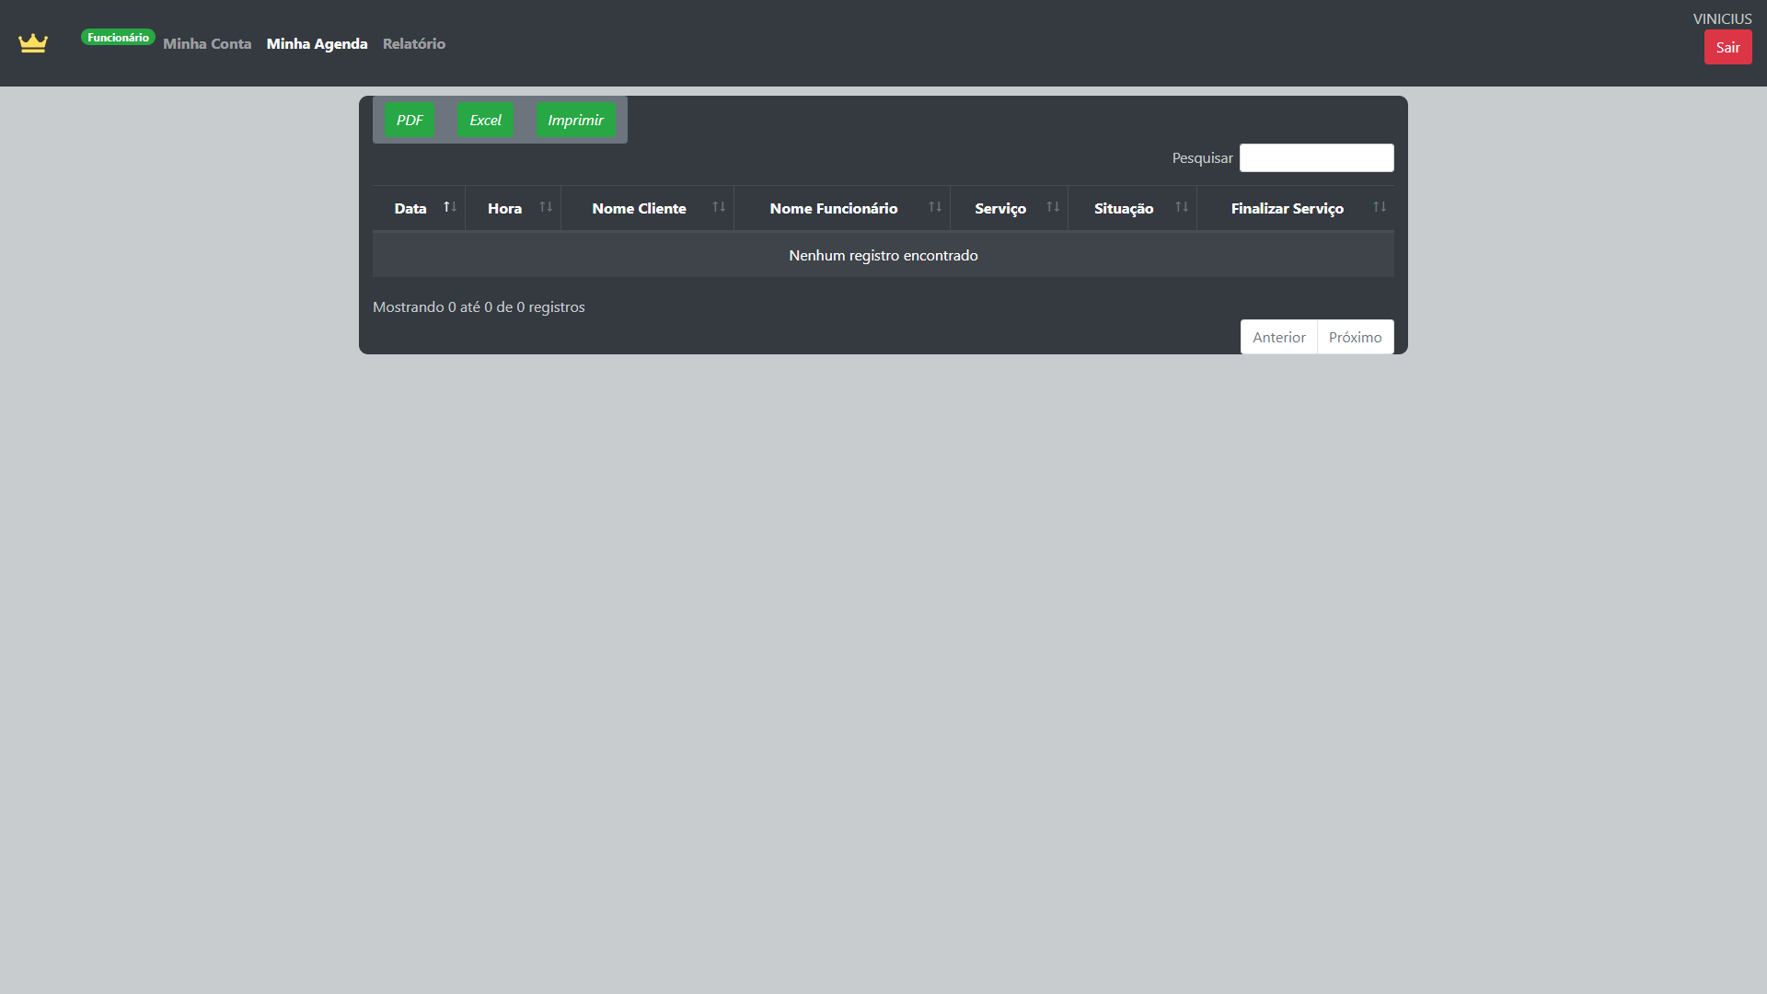

**Funcionário Administrador:**

**1°Tela (Login)**

Para que a área do funcionário seja acessada, é necessário que o administrador do sistema faça login em sua conta**.** Após logado, ele terá acesso a diversas ferramentas do sistema.



**2°Tela (Agendamentos)**

Nessa tela, o administrador poderá consultar, editar e excluir a agenda de todos os funcionários da barbearia.

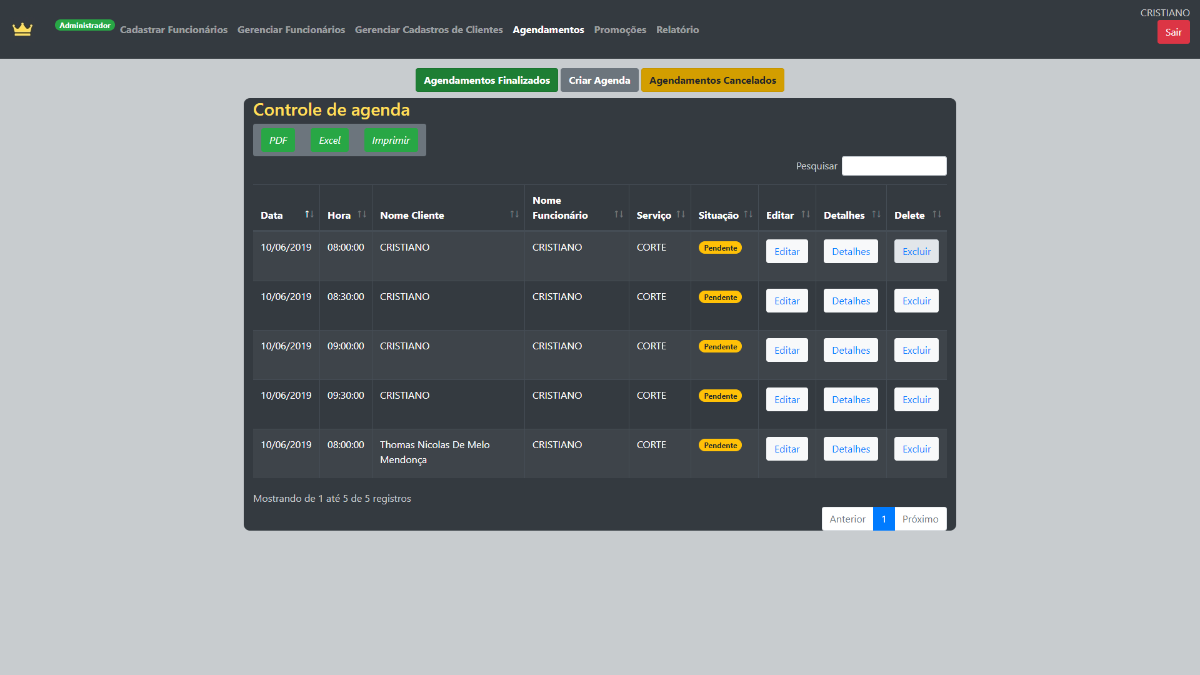

**3°Tela (Criando Agenda)**

Para que a agenda esteja visível para o cliente, é necessário que o administrador crie uma agenda para o barbeiro baseado em sua carga horária.

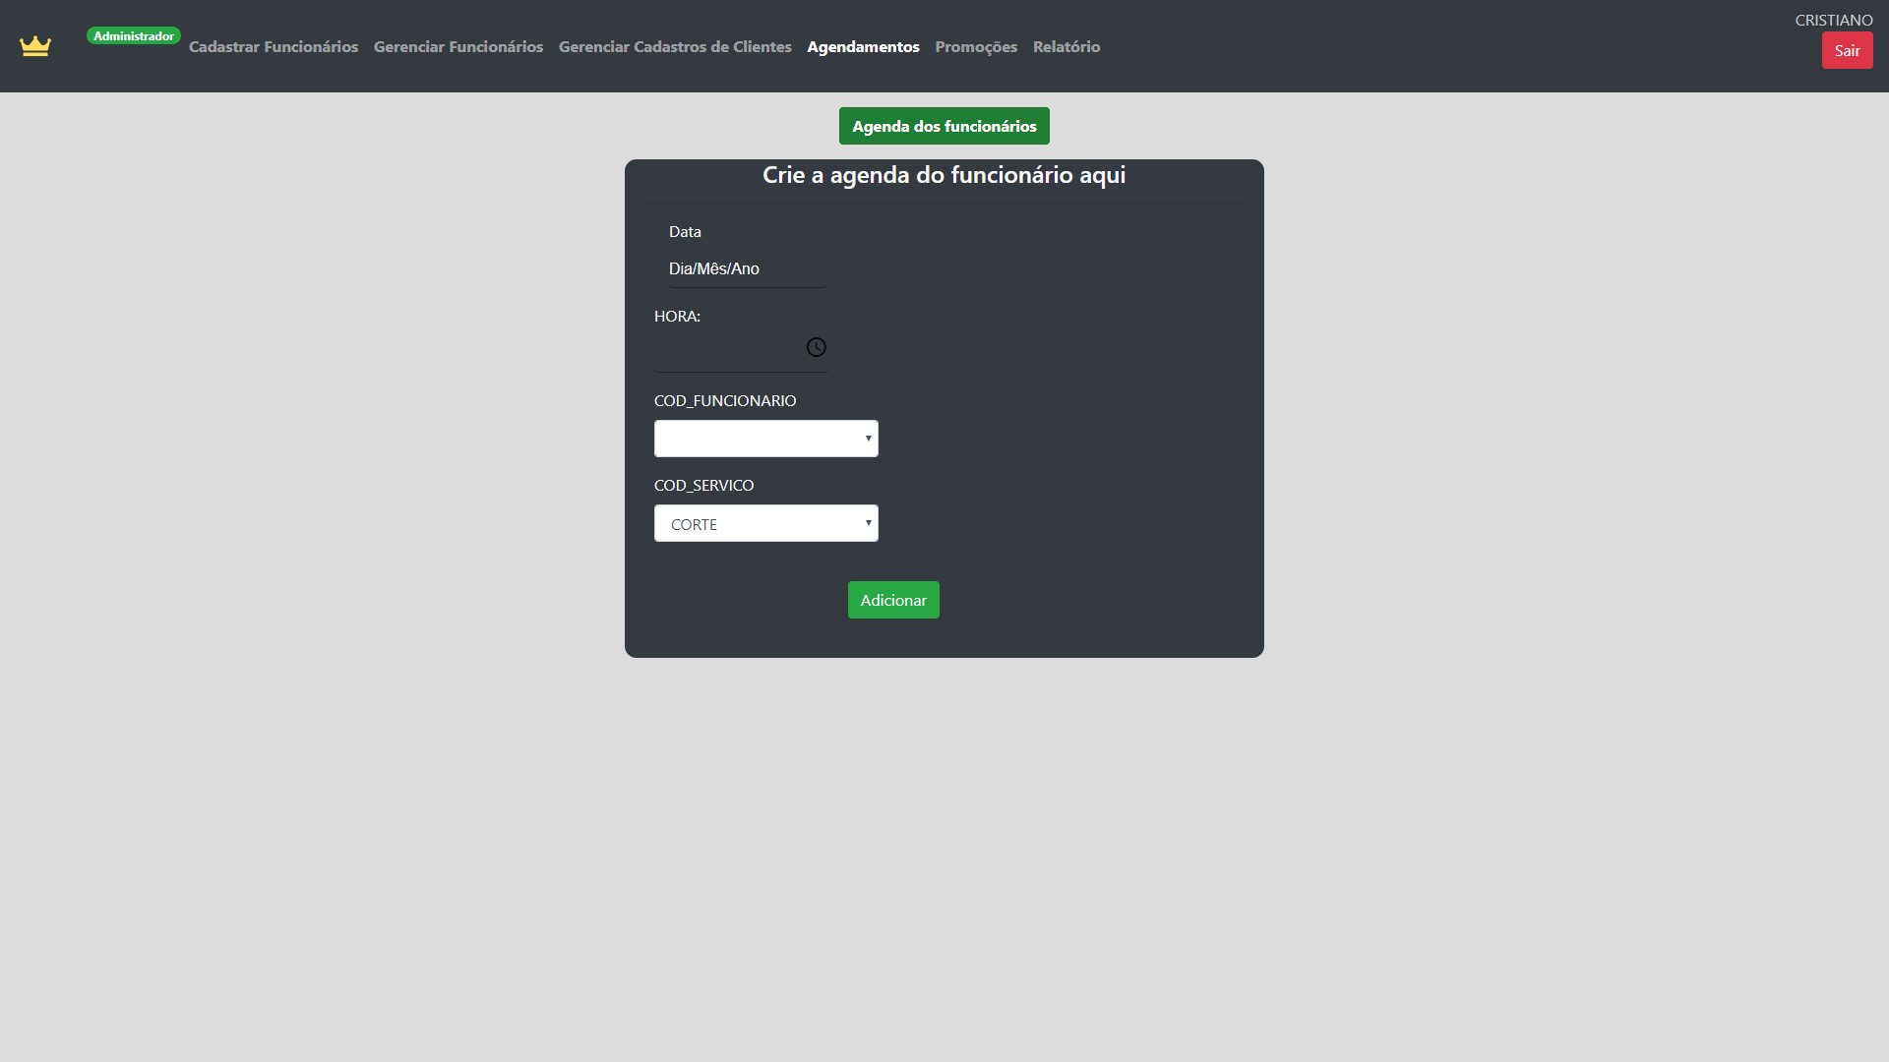

**4° Tela (Criando Promoções)**

Nessa tela o administrador poderá cadastrar novas promoções nos serviços da barbearia.

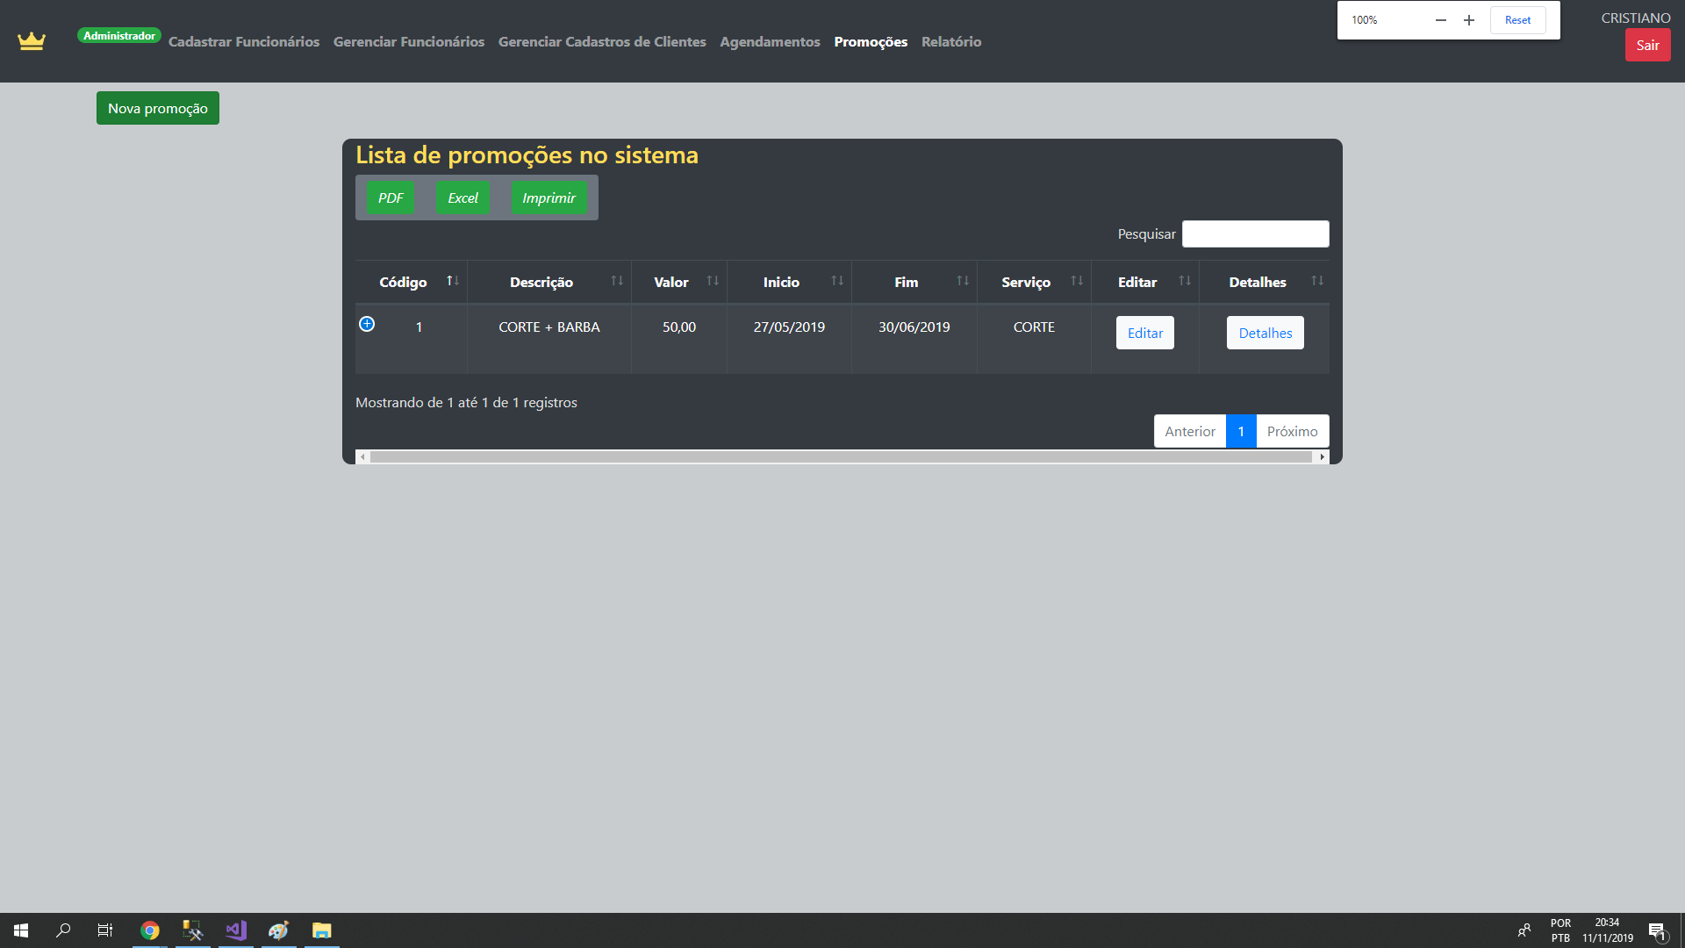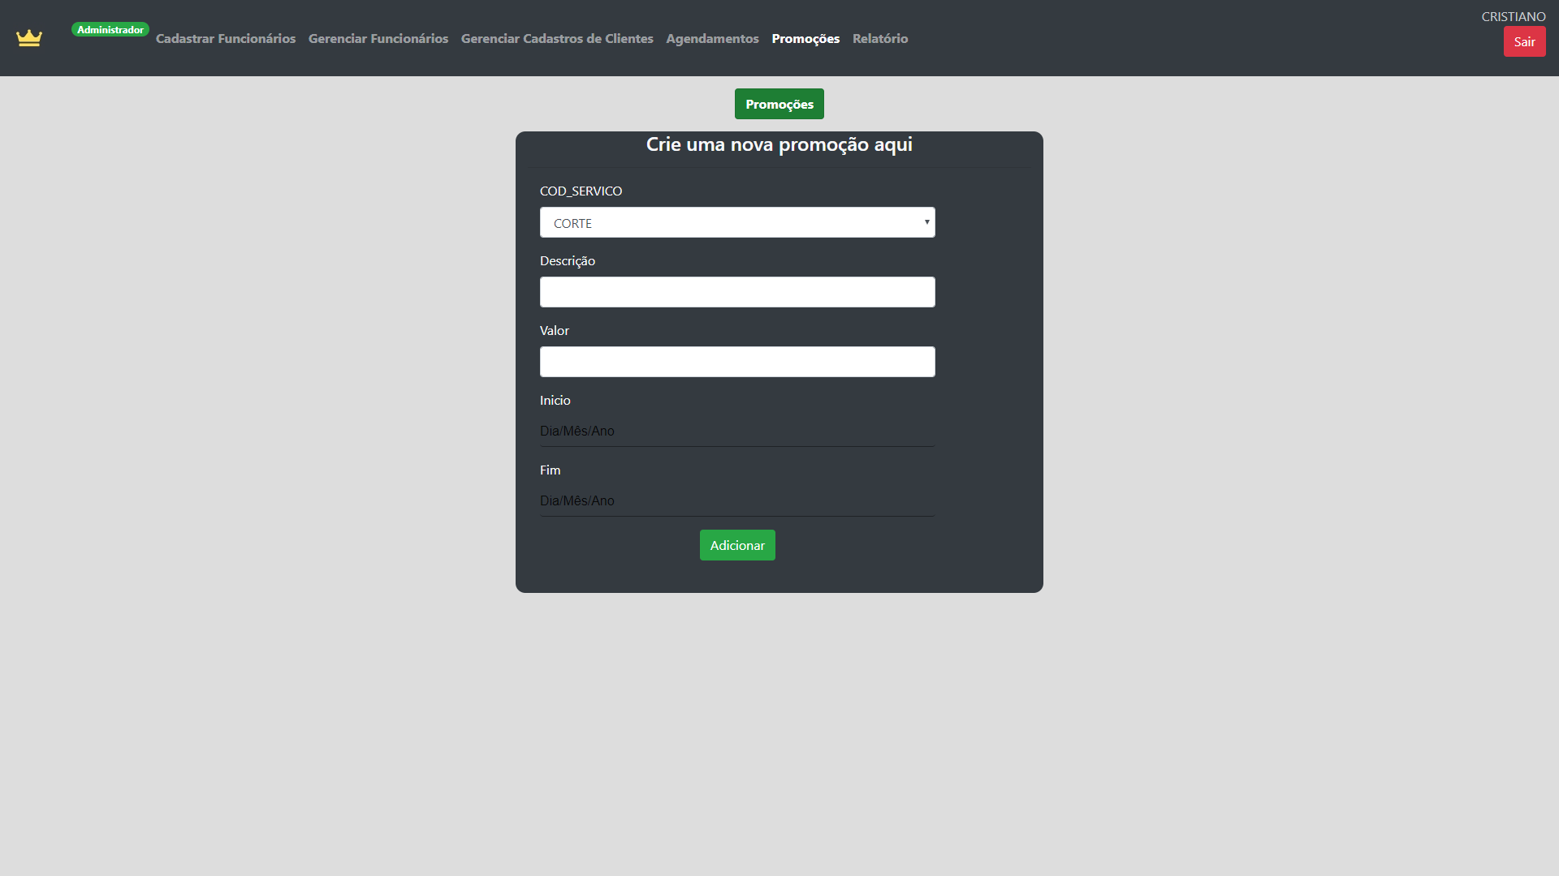

**5°Tela (Cadastrando Funcionário)**

Para que novos funcionários sejam adicionados ao sistema, é necessário que o funcionário administrador os cadastre na tela abaixo:

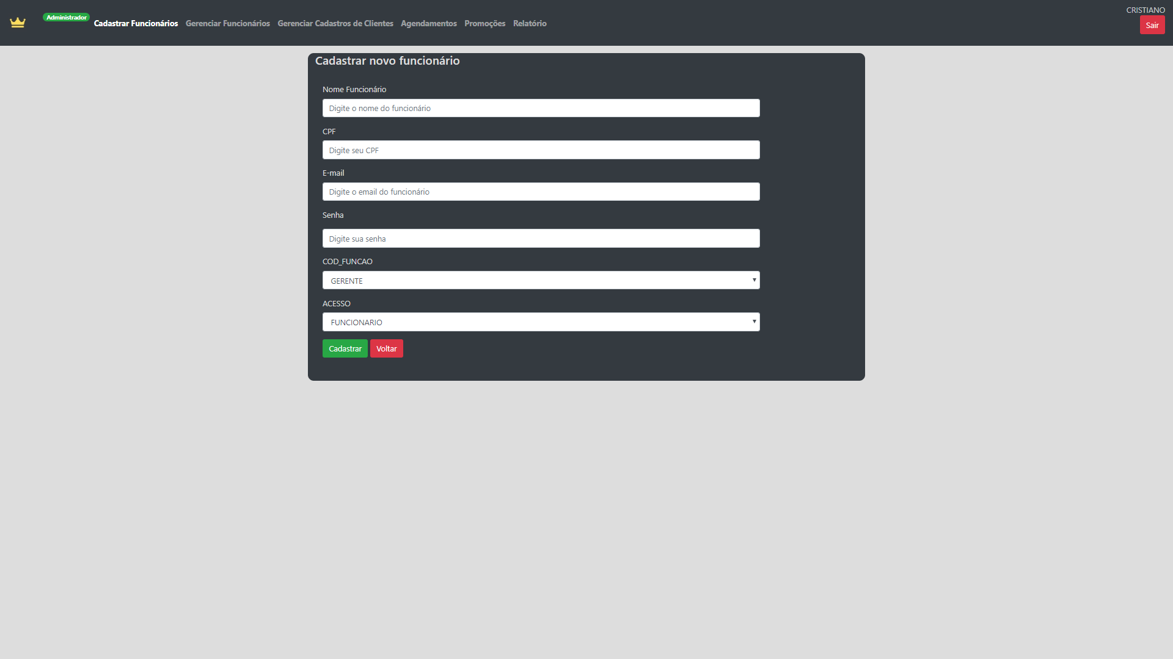

**Telas Adicionais**

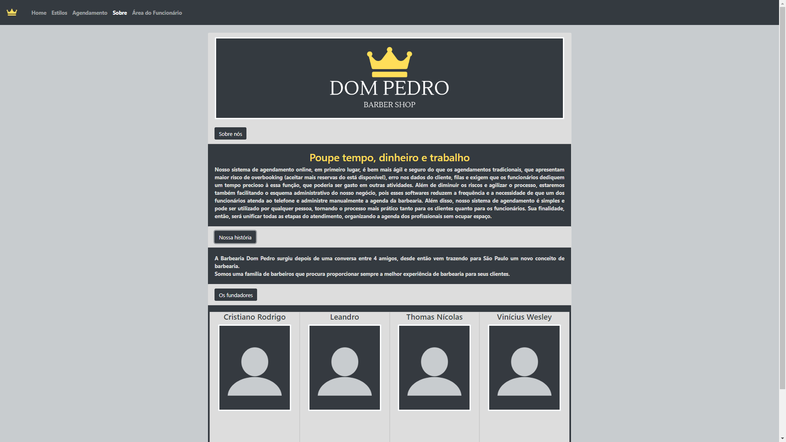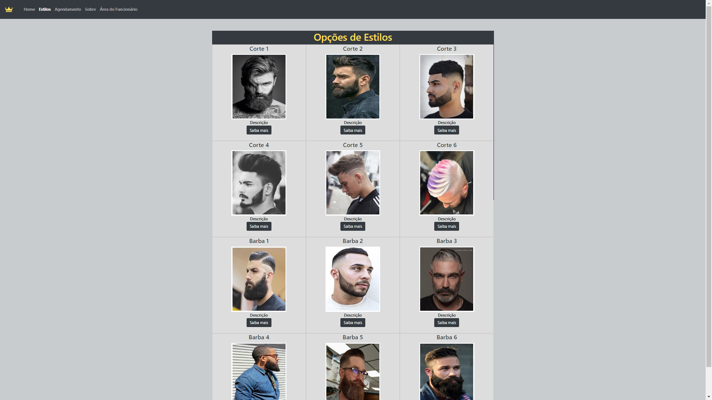

# 2.14. BANCO DE DADOS

## 2.14.1 Modelos

**Modelo Lógico**

|  |  |  |  |  |
| --- | --- | --- | --- | --- |
| **TABELA: CLIENTE** | | | | |
|  | **CAMPO** | **TIPO** | **DESCRIÇÃO** | **TAM** |
| PK | COD_CLIENTE | INTEIRO | Código Cliente |  |
|  | DATA_CAD | DATETIME | Data de cadastro |  |
|  | NOME | VARCHAR | Nome do Cliente | 50 |
| UK | CPF | CHAR | CPF do Cliente | 11 |
| UK | EMAIL | VARCHAR | E-mail do Cliente | 50 |
|  | SENHA | VARCHAR | Senha cadastrada pelo cliente | 32 |
|  | TELEFONE | VARCHAR | Telefone do Cliente | 11 |
|  | ACESSO | VARCHAR | Tipo de Acesso | 20 |

|  |  |  |  |  |
| --- | --- | --- | --- | --- |
| **TABELA: FUNCAO** | | | | |
|  | **CAMPO** | **TIPO** | **DESCRIÇÃO** | **TAM** |
| PK | COD_FUNCAO | INTEIRO | Código da Função |  |
|  | FUNCAO | VARCHAR | Descrição da Função | 20 |

|  |  |  |  |  |
| --- | --- | --- | --- | --- |
| **TABELA: FUNCIONARIO** | | | | |
|  | **CAMPO** | **TIPO** | **DESCRIÇÃO** | **TAM** |
| PK | COD_FUNCIONARIO | INTEIRO | Código do Funcionário |  |
|  | DATA_CAD | DATETIME | Data de cadastro |  |
|  | NOME | VARCHAR | Nome do Funcionário | 50 |
| UK | CPF | CHAR | CPF do Funcionário | 11 |
| UK | EMAIL | VARCHAR | E-mail do Funcionário | 50 |
|  | SENHA | VARCHAR | Senha cadastrada pelo funcionário | 32 |
| FK | COD_FUNCAO | INTEIRO | Código da Função do Funcionário |  |
| CK | ACESSO | VARCHAR | Tipo de Acesso do Funcionário | 20 |
| CK | SITUACAO | VARCHAR | Situação do cadastro | 1 |

|  |  |  |  |  |
| --- | --- | --- | --- | --- |
| **TABELA: SERVICO** | | | | |
|  | **CAMPO** | **TIPO** | **DESCRIÇÃO** | **TAM** |
| PK | COD_SERVICO | INTEIRO | Código do Serviço |  |
|  | SERVICO | VARCHAR | Descrição Do Serviço | 30 |
|  | VALOR | DECIMAL | Valor do Serviço | 6 |
| FK | COD_PROMOCAO | INTEIRO | Código da Promoção |  |
| FK | COD_FUNCIONARIO | INTEIRO | Código do Funcionário |  |

|  |  |  |  |  |
| --- | --- | --- | --- | --- |
| **TABELA: PROMOCAO** | | | | |
|  | **CAMPO** | **TIPO** | **DESCRIÇÃO** | **TAM** |
| PK | COD_PROMOCAO | INTEIRO | Código da Promoção |  |
| FK | COD_SERVICO | INTEIRO | Código do Serviço |  |
|  | DESCRICAO | VARCHAR | Descrição da Promoção | 100 |
|  | VALOR | DECIMAL | Valor da Promoção | 6 |
|  | DATA_INI | DATETIME | Data inicial da promoção |  |
|  | DATA_FIM | DATETIME | Data final da promoção |  |

|  |  |  |  |  |
| --- | --- | --- | --- | --- |
| **TABELA: CATEGORIA** | | | | |
|  | **CAMPO** | **TIPO** | **DESCRIÇÃO** | **TAM** |
| PK | COD_CATEGORIA | INTEIRO | Código da Categoria |  |
|  | CATEGORIA | VARCHAR | Descrição da Categoria | 30 |
| FK | COD_SERVICO | INTEIRO | Código do Serviço |  |

|  |  |  |  |  |
| --- | --- | --- | --- | --- |
| **TABELA: AGENDA** | | | | |
|  | **CAMPO** | **TIPO** | **DESCRIÇÃO** | **TAM** |
| PK | COD_AGENDA | INTEIRO | Código da agenda |  |
|  | DATA | DATETIME | Data disponível da agenda |  |
|  | HORA | DATETIME | Hora disponível da agenda |  |
| FK | COD_FUNCIONARIO | INTEIRO | Código do Funcionário |  |
| FK | COD_SERVICO | INTEIRO | Código do Serviço |  |
| CK | SITUACAO | VARCHAR | Situação da agenda | 1 |

|  |  |  |  |  |
| --- | --- | --- | --- | --- |
| **TABELA: AGENDAMENTO** | | | | |
|  | **CAMPO** | **TIPO** | **DESCRIÇÃO** | **TAM** |
| PK | COD_AGENDAMENTO | INTEIRO | Código da agenda |  |
|  | DATA | DATETIME | Data disponível para agendamento |  |
|  | HORA | DATETIME | Hora disponível para agendamento |  |
| FK | COD_AGENDA | INTEIRO | Código da Agenda |  |
| FK | COD_FUNCIONARIO | INTEIRO | Código do Funcionário |  |
| FK | COD_SERVICO | INTEIRO | Código do Serviço |  |
| FK | COD_CLIENTE | INTEIRO | Código do Cliente |  |
|  | SITUACAO | VARCHAR | Situação do agendamento | 1 |
|  | MOTIVO_CANCELAMENTO | VARCHAR | Motivo de cancelamento do agendamento | 500 |

**Modelo de Entidade e Relacionamento**

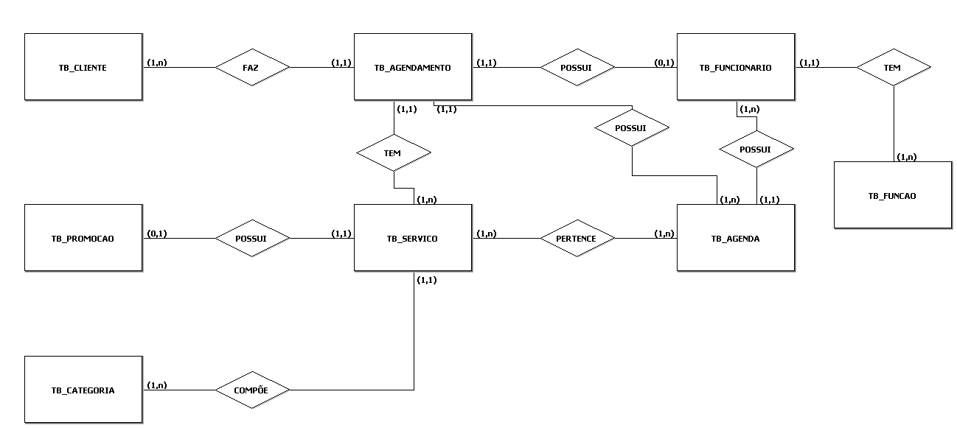

**Script do Banco de Dados**

CREATE DATABASE DPBSv11

GO

USE DPBSv11;

GO

--------------------------------------------------------------------

CREATE TABLE TB_CLIENTE (COD_CLIENTE INT NOT NULL IDENTITY(1,1),

DATA_CAD DATETIME ,

NOME VARCHAR(50) NOT NULL,

CPF CHAR(11) NOT NULL,

EMAIL VARCHAR(50) NOT NULL,

SENHA VARCHAR(32) NOT NULL,

TELEFONE VARCHAR(11) NOT NULL,

ACESSO VARCHAR(20) DEFAULT 'CLIENTE'

CONSTRAINT PK_CLIENTE_COD_CLIENTE PRIMARY KEY(COD_CLIENTE),

CONSTRAINT UN_CLIENTE_CPF UNIQUE (CPF),

CONSTRAINT UN_CLIENTE_EMAIL UNIQUE (EMAIL));

GO

--------------------------------------------------------------------

INSERT INTO [TB_CLIENTE] (DATA_CAD, NOME, CPF, EMAIL, SENHA, TELEFONE) VALUES ('20/05/2019','CRISTIANO','12345678910','CRISTIANO@GMAIL.COM','123456','11999999999')

--------------------------------------------------------------------

CREATE TABLE TB_FUNCAO (COD_FUNCAO INT NOT NULL IDENTITY(1,1),

FUNCAO VARCHAR(20) NOT NULL,

CONSTRAINT PK_FUNCAO_COD_FUNCAO PRIMARY KEY(COD_FUNCAO));

GO

INSERT INTO TB_FUNCAO VALUES ('GERENTE')

INSERT INTO TB_FUNCAO VALUES ('BARBEIRO')

GO

--------------------------------------------------------------------

CREATE TABLE TB_FUNCIONARIO (COD_FUNCIONARIO INT NOT NULL IDENTITY(1,1),

DATA_CAD DATETIME,

NOME VARCHAR(50) NOT NULL,

CPF CHAR(11) NOT NULL,

EMAIL VARCHAR(50) NOT NULL,

SENHA VARCHAR(32) NOT NULL,

COD_FUNCAO INT,

ACESSO VARCHAR (20) NOT NULL,

SITUACAO VARCHAR(1) DEFAULT '1',

CONSTRAINT PK_FUNCIONARIO_COD_FUNCIONARIO PRIMARY KEY(COD_FUNCIONARIO),

CONSTRAINT UN_FUNCIONARIO_CPF UNIQUE (CPF),

CONSTRAINT UN_FUNCIONARIO_EMAIL UNIQUE (EMAIL),

CONSTRAINT FK_FUNCIONARIO_COD_FUNCAO FOREIGN KEY(COD_FUNCAO) REFERENCES TB_FUNCAO (COD_FUNCAO),

CONSTRAINT CK_FUNCIONARIO_SITUACAO CHECK (SITUACAO IN ('1','0')),

CONSTRAINT CK_FUNCIONARIO_ACESSO CHECK (ACESSO IN ('ADMINISTRADOR','FUNCIONARIO')));

GO

INSERT INTO TB_FUNCIONARIO VALUES ('27/05/2019','CRISTIANO','12345678910','CRISTIANO@GMAIL.COM',123456,1,'ADMINISTRADOR',1)

INSERT INTO TB_FUNCIONARIO VALUES ('27/05/2019','LEANDRO','12345678911','LEANDRO@GMAIL.COM',123456,1,'ADMINISTRADOR',1)

INSERT INTO TB_FUNCIONARIO VALUES ('27/05/2019','THOMAS','12345678912','THOMAS@GMAIL.COM',123456,1,'ADMINISTRADOR',1)

INSERT INTO TB_FUNCIONARIO VALUES ('27/05/2019','VINICIUS','12345678913','VINICIUS@GMAIL.COM',123456,1,'ADMINISTRADOR',1)

INSERT INTO TB_FUNCIONARIO VALUES ('27/05/2019','ZÉ','12345678914','ZE@GMAIL.COM',123456,1,'ADMINISTRADOR',1)

GO

--------------------------------------------------------------------

CREATE TABLE TB_SERVICO (COD_SERVICO INT NOT NULL IDENTITY(1,1),

SERVICO VARCHAR(30)NOT NULL,

VALOR DECIMAL(6) NOT NULL,

COD_PROMOCAO INT,

COD_FUNCIONARIO INT,

CONSTRAINT PK_SERVICO_COD_SERVICO PRIMARY KEY(COD_SERVICO),

CONSTRAINT FK_SERVICO_COD_FUNCIONARIO FOREIGN KEY(COD_FUNCIONARIO) REFERENCES TB_FUNCIONARIO (COD_FUNCIONARIO));

GO

INSERT INTO TB_SERVICO VALUES ('CORTE', 25.0,1,1)

INSERT INTO TB_SERVICO VALUES ('BARBA', 30.0,1,1)

INSERT INTO TB_SERVICO VALUES ('CORTE + BARBA', 55.0,1,1)

GO

--------------------------------------------------------------------

CREATE TABLE TB_PROMOCAO (COD_PROMOCAO INT NOT NULL IDENTITY(1,1),

COD_SERVICO INT,

DESCRICAO VARCHAR (100) NOT NULL,

VALOR DECIMAL(6) NOT NULL,

DATA_INI DATE NOT NULL,

DATA_FIM DATE NOT NULL,

CONSTRAINT PK_PROMOCAO_COD_PROMOCAO PRIMARY KEY(COD_PROMOCAO),

CONSTRAINT FK_PROMOCAO_COD_SERVICO FOREIGN KEY(COD_SERVICO) REFERENCES TB_SERVICO (COD_SERVICO));

GO

INSERT INTO TB_PROMOCAO VALUES (1,'CORTE + BARBA',50.0,'27/05/2019','30/06/2019')

GO

--------------------------------------------------------------------

CREATE TABLE TB_CATEGORIA (COD_CATEGORIA INT NOT NULL IDENTITY(1,1),

CATEGORIA VARCHAR(30) NOT NULL,

COD_SERVICO INT,

CONSTRAINT PK_CATEGORIA_COD_CATEGORIA PRIMARY KEY(COD_CATEGORIA),

CONSTRAINT FK_CATEGORIA_COD_SERVICO FOREIGN KEY(COD_SERVICO) REFERENCES TB_SERVICO (COD_SERVICO));

GO

INSERT INTO TB_CATEGORIA VALUES ('ADULTO',1)

INSERT INTO TB_CATEGORIA VALUES ('INFANTIL',1)

GO

--------------------------------------------------------------------

CREATE TABLE TB_AGENDA (COD_AGENDA INT NOT NULL IDENTITY(1,1),

DATA DATETIME,

HORA DATETIME,

COD_FUNCIONARIO INT,

COD_SERVICO INT,

SITUACAO VARCHAR(1) DEFAULT '1',

CONSTRAINT PK_AGENDA_COD_AGENDA PRIMARY KEY(COD_AGENDA),

CONSTRAINT FK_AGENDA_COD_FUNCIONARIO FOREIGN KEY(COD_FUNCIONARIO) REFERENCES TB_FUNCIONARIO (COD_FUNCIONARIO),

CONSTRAINT FK_AGENDA_COD_SERVICO FOREIGN KEY(COD_SERVICO) REFERENCES TB_SERVICO (COD_SERVICO),

);

GO

INSERT INTO TB_AGENDA VALUES ('10/06/2019','08:00',1,1,1)

INSERT INTO TB_AGENDA VALUES ('10/06/2019','08:30',1,1,1)

INSERT INTO TB_AGENDA VALUES ('10/06/2019','09:00',1,1,1)

INSERT INTO TB_AGENDA VALUES ('10/06/2019','09:30',1,1,1)

GO

-----------------------------------------------------------------------------------------------------------

CREATE TABLE TB_AGENDAMENTO (COD_AGENDAMENTO INT NOT NULL IDENTITY(1,1),

DATA DATETIME NOT NULL,

HORA DATETIME NOT NULL,

COD_AGENDA INT,

COD_FUNCIONARIO INT NOT NULL,

COD_SERVICO INT NOT NULL,

COD_CLIENTE INT NOT NULL,

SITUACAO VARCHAR(1) DEFAULT '1',

MOTIVO_CANCELAMENTO VARCHAR(500),

CONSTRAINT PK_AGENDAMENTO_COD_AGENDAMENTO PRIMARY KEY(COD_AGENDAMENTO),

CONSTRAINT FK_AGENDAMENTO_COD_FUNCIONARIO FOREIGN KEY(COD_FUNCIONARIO) REFERENCES TB_FUNCIONARIO (COD_FUNCIONARIO),

CONSTRAINT FK_AGENDAMENTO_COD_SERVICO FOREIGN KEY(COD_SERVICO) REFERENCES TB_SERVICO (COD_SERVICO),

CONSTRAINT FK_AGENDAMENTO_COD_CLIENTE FOREIGN KEY(COD_CLIENTE) REFERENCES TB_CLIENTE (COD_CLIENTE),

CONSTRAINT FK_AGENDA FOREIGN KEY(COD_AGENDA) REFERENCES TB_AGENDA (COD_AGENDA));

GO

INSERT INTO TB_AGENDAMENTO VALUES ('10/06/2019','08:00',1,1,1,1,1, 'IREI VIAJAR E NÃO PODEREI COMPARECER NA DATA AGENDADA')

INSERT INTO TB_AGENDAMENTO VALUES ('10/06/2019','08:30',1,1,1,1,1, 'IREI VIAJAR E NÃO PODEREI COMPARECER NA DATA AGENDADA')

INSERT INTO TB_AGENDAMENTO VALUES ('10/06/2019','09:00',1,1,1,1,1, 'IREI VIAJAR E NÃO PODEREI COMPARECER NA DATA AGENDADA')

INSERT INTO TB_AGENDAMENTO VALUES ('10/06/2019','09:30',1,1,1,1,1, 'IREI VIAJAR E NÃO PODEREI COMPARECER NA DATA AGENDADA')

GO

# 3. Conclusão

Este trabalho possibilitou compreender que o desenvolvimento do software, permitiu possíveis resultados de facilidade das requisições para a sociedade, de gerenciamento do determinado estabelecimento auxiliando o cliente.

Para tal, uma tecnologia útil e como incentivo para a realização do sistema.

Tendo em vista, que o software se torna necessário o desenvolvimento de propor a facilidade e rapidez, para o indivíduo usuário, sendo então dinâmico e eficaz.

# 4. REFERÊNCIAS BIBLIOGRÁFICAS

Acessado em 09/10/2019 <https://www.draw.io>

Acessado em 09/10/2019 https://www.ateomomento.com.br/

# 5. ANEXOS

## Análise de Sistema Estruturado

**ANEXO A**

**Análise Orientada a Objetos**

## Diagrama de Casos de Uso web.

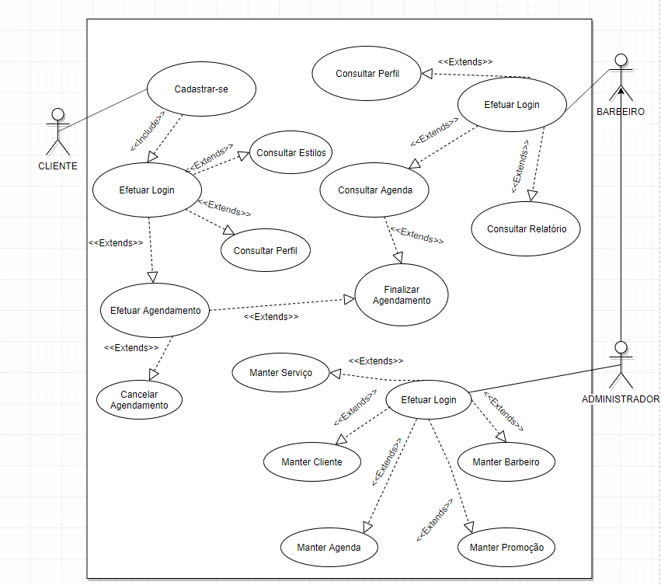

**(ANEXO B)**

## **Diagrama de Classes Web**.

**(ANEXO C)**

## Diagrama de Sequência Web.

**(ANEXO D)**

## Diagrama de caso de uso Mobile.

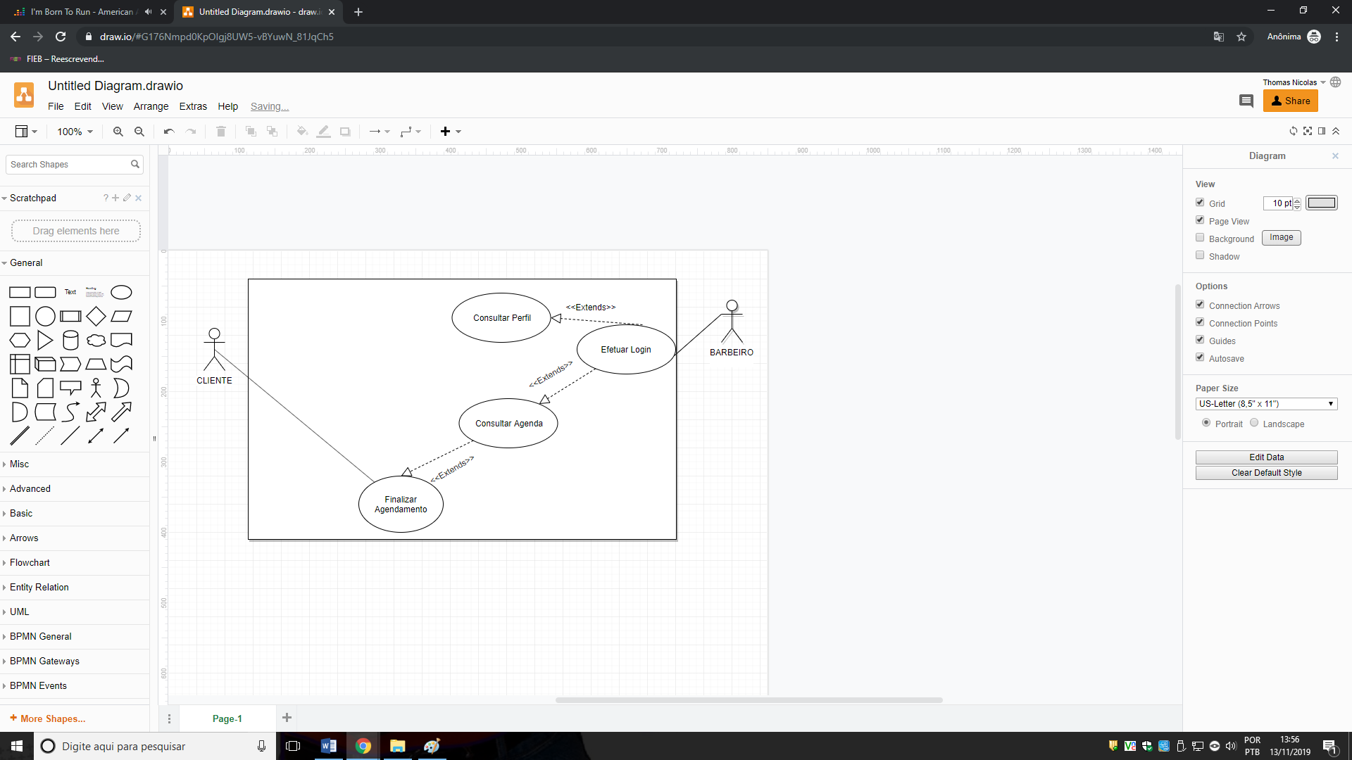

**(ANEXO E)**

## **Diagrama de classes - Cliente – Mobile**.

**(ANEXO F )**

## Diagrama de sequência – Cliente – Mobile

**(ANEXO G)**

## Print das telas do projeto mobile

**(ANEXO G)**

*Login* Cliente

Activity Main

## Print das telas do projeto Web

Página WEB**:** Home

**(ANEXO H)**

Cadastro

*Login* Administrativo

Editar

## Logotipo



**(ANEXO I)**